小程序操作手册

登录
- 扫描小程序码进入登录页面。

- 学生可以使用学号、密码进行登录。
- 教师可以使用工号、密码进行登录。
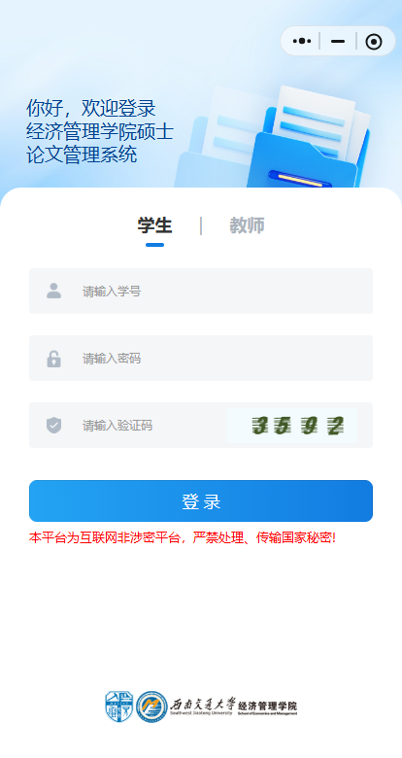

学生操作手册

论文流程
登录成功后，系统将默认跳转至论文流程页面，您可在此查看所有论文流程信息。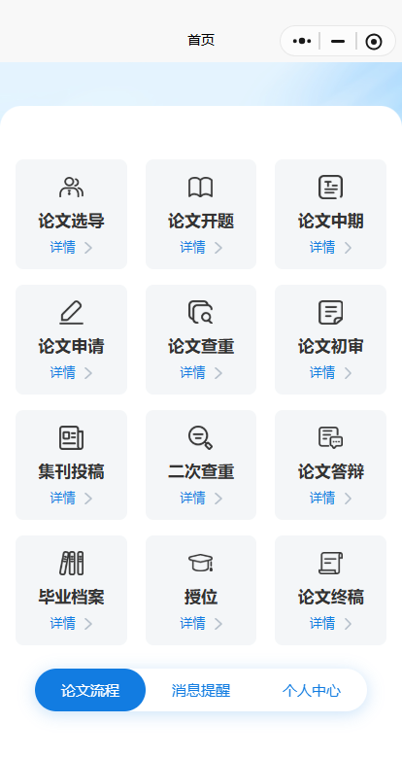

论文选导
- 在论文选导时段内，点击 “开始选导”
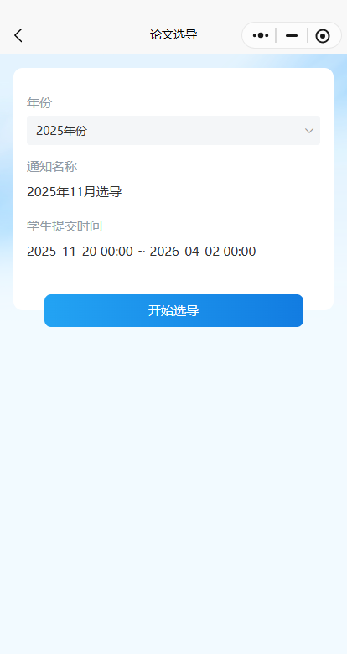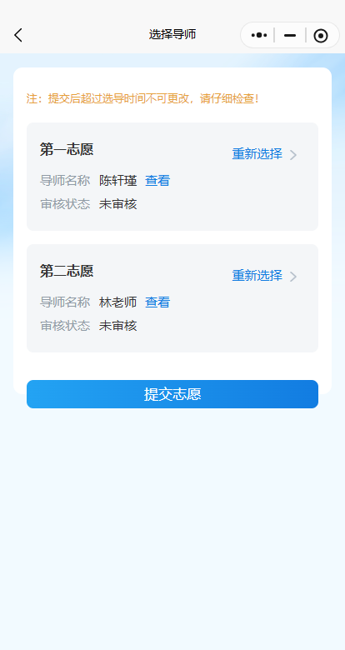

- 选导结果公布后点击“查看详情”可查看选上的导师信息
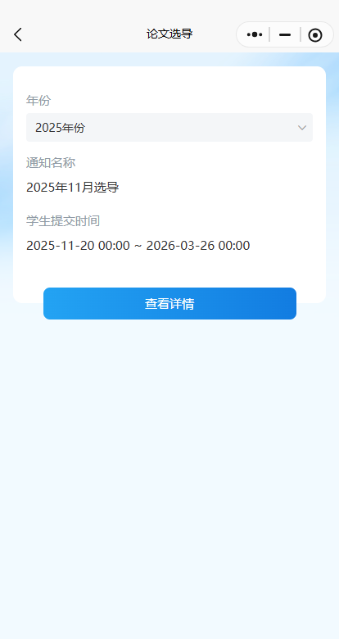

论文开题
- 点击论文流程页的“论文开题”，进入提交页
- 论文开题开放后，开题报告未提交时系统会提示“请到PC端提交文件”
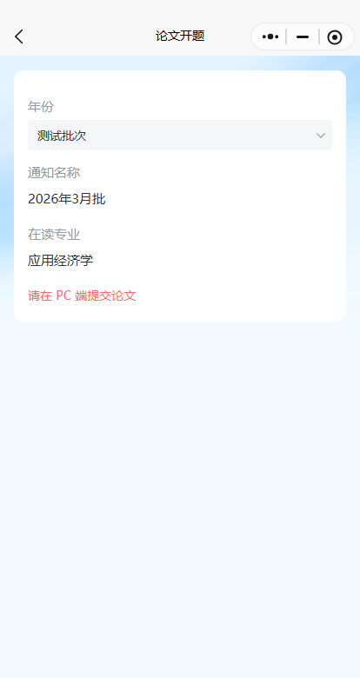

- 论文开题导师审核结果及开题组相关信息，均可通过小程序进行查询查看。

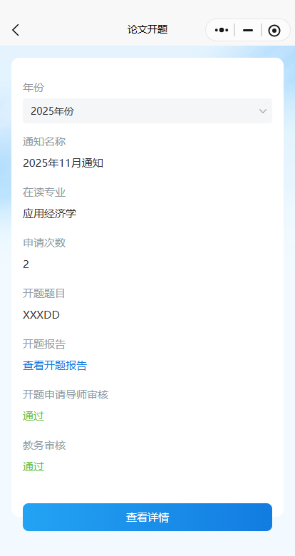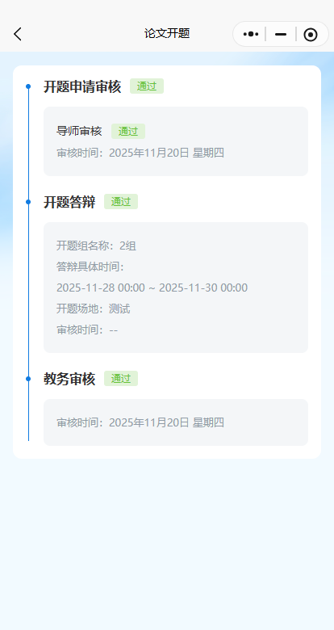

论文申请
- 进入论文申请页：在「论文流程」首页点击「论文申请」模块，进入申请详情页面，可查看个人申请基础信息。
- 信息与材料查看：页面展示年份、通知名称、在读专业、论文题目等信息，点击「查看学位论文」可在线查看提交的学位论文；未提交论文时，页面会提示「请在 PC 端提交论文」。
- 审核进度查看：可实时查看「导师审核」「教务审核」两个环节的状态（如导师审核通过、教务待审核），掌握申请全流程进度。
- 详情操作：点击「查看详情」按钮，可进入申请详情页，查看完整申请材料、审核意见等更多信息。

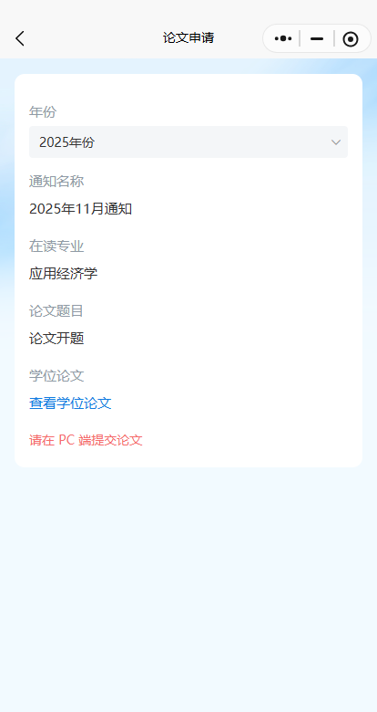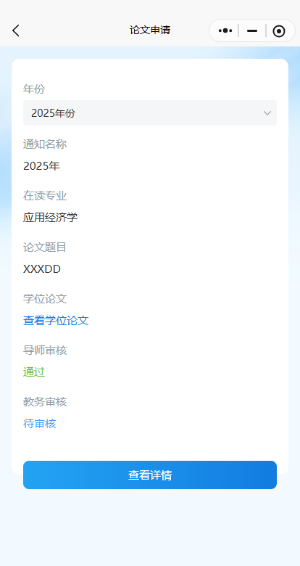

论文查重
- 进入论文查重页：在「论文流程」首页点击「论文查重」，进入查重申请页面，确认年份、通知名称、在读专业等信息无误。
- 提交查重申请：系统会将上一步中申请通过的学生名单自动流入查重，学生无需点击提交。
- 查看查重结果：查重完成后，页面将展示查重报告与结果（如「通过」），点击「查看查重报告」可查看完整报告内容。

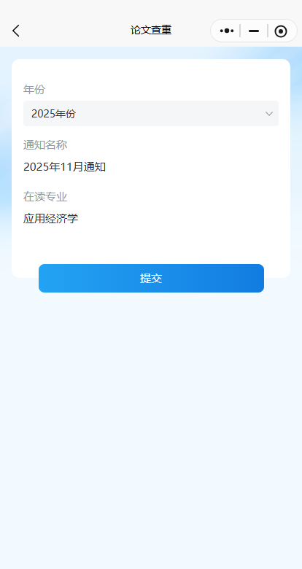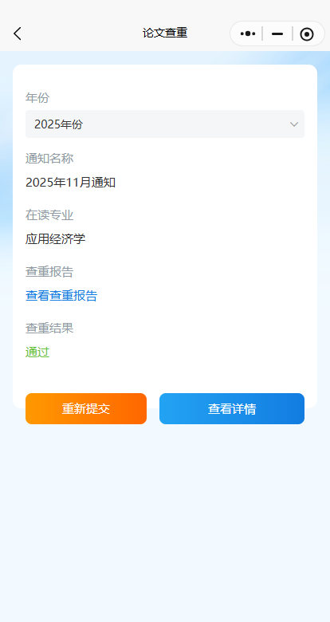

论文初审
- 进入初审页面：在「论文流程」首页点击「论文初审」，进入初审申请页，确认年份、通知名称、在读专业等信息。
- 查看初审进度：可实时查看「专家评审」「导师审核」「教务审核」各环节状态（通过 / 待审核），点击「查看意见」可查看专家评审意见。
- 详情查看：点击「查看详情」，进入完整初审流程页，查看各评阅人的审核时间、意见。

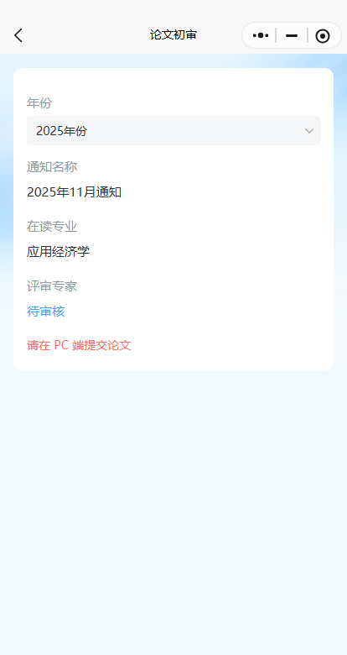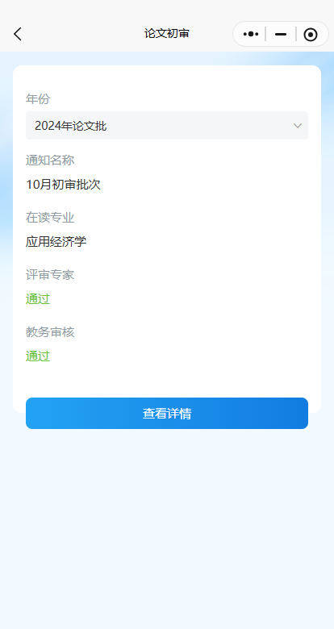
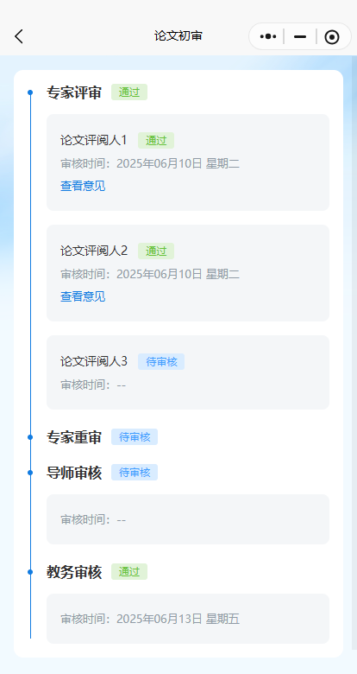

论文答辩
- 提交答辩材料：进入「论文答辩」页面，确认年份、通知名称、在读专业、论文题目等信息无误，学生无需再次提交论文，系统会将学生二次修改后提交的论文自动流入。
- 等待审核流程：提交后，系统将依次启动「评审专家审核」「教务审核」等环节，学生可实时查看各环节审核状态（通过 / 待审核）。
- 查看答辩详情：审核通过后，点击「查看详情」，可查看答辩资格、评阅人审核进度、答辩组安排、答辩时间 / 场地、审核意见等完整信息。
- 跟进最终审核：答辩完成后，可查看答辩结果与教务终审状态，完成全流程答辩。

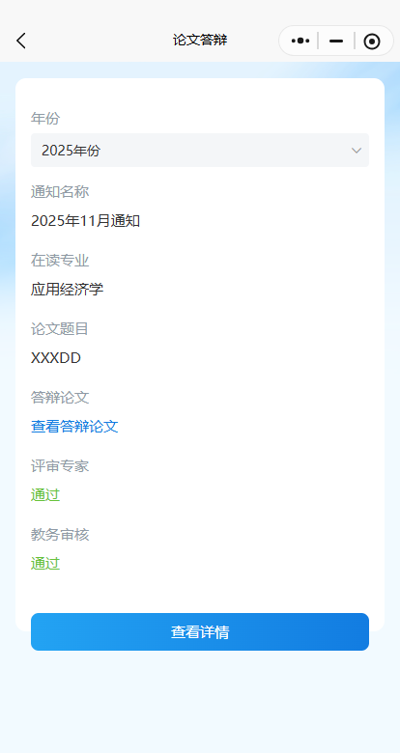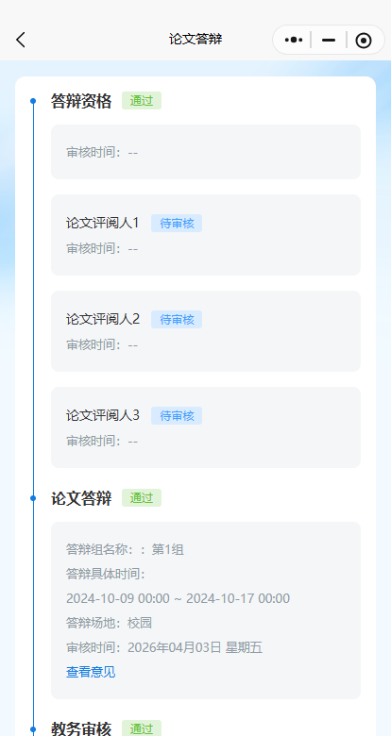

授位
- 进入授位页面：在系统对应入口点击「授位」，选择对应年份批次（如 2024 年论文批），确认通知名称、在读专业等信息无误。
- 查看审核状态：页面实时展示教务审核结果，可直接查看授位申请是否通过。
- 详情查看：点击「查看详情」，可查看授位全流程信息、审核意见等完整内容，掌握授位进度。
- 流程说明：授位申请需完成答辩等前置流程后提交，由教务审核通过后完成授位全流程。

论文终稿
- 进入终稿提交页：在「论文流程」首页点击「论文终稿」，选择对应年份批次（如 2024 年论文批），确认通知名称、在读专业等信息无误。
- 提交终稿论文：未提交时页面提示「请在 PC 端提交论文」，需在电脑端完成终稿论文的上传提交。
- 查看审核进度：提交后，页面实时展示教务审核状态，可直接查看终稿审核是否通过。

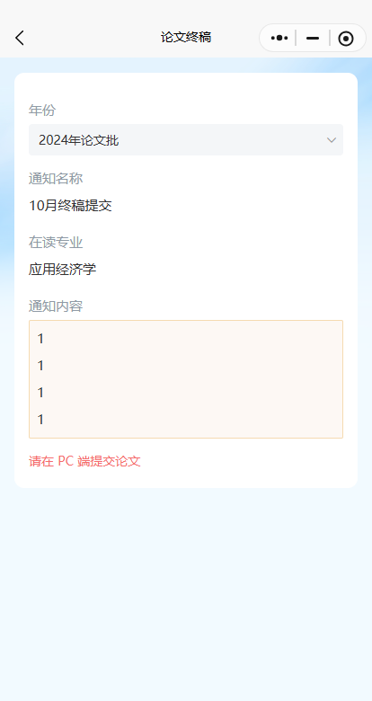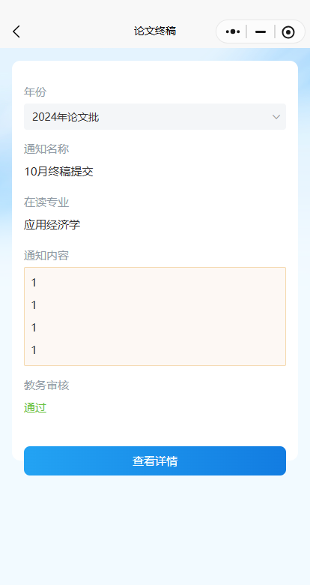

消息提醒
- 进入消息提醒页：在系统底部导航栏点击「消息提醒」，即可查看所有系统推送的论文全流程相关通知。
- 通知查看与操作：列表按时间倒序展示通知，包含通知标题、发送时间、详情说明；未读通知以红点标注，点击任意通知即可直接跳转至对应业务页面（如选导、学术成果、论文初审等），快速处理待办事项。
- 通知覆盖范围：系统会自动推送全流程关键节点通知，包括各环节开放 / 截止提醒、审核结果通知等，确保学生及时掌握论文全流程进度与待办任务。
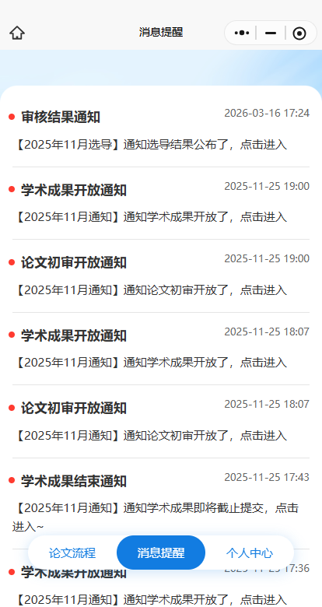

个人中心
点击“个人中心”可以查看自己的个人信息，并支持编辑。
